Tema III. La Percepción
(Apuntes básicos)

I. Las 7 maravillas

II. Tomando conciencia de nuestros sentidos

1) Un ejemplo literario

2) La necesidad de estimulación sensorial

3) Aclaración terminológica

4) Sensaciones y Sentidos

III. Teorías de la Percepción

1) Sensación y Percepción

2) Teoría asociacionista.

3) Teoría gestaltista. Psicología de la Forma (Gestalt).

3.1) Leyes de la Percepción

4) Teoría funcionalista.

4.1) Percepción y Personalidad. Tests Proyectivos de Personalidad

IV. Percepción y Atención

V. La Percepción Subliminal

Tema III. La Percepción

I. Las 7 maravillas

“Nada que veamos, oigamos o toquemos puede expresarse
con palabras que igualen lo que nos proporcionan los sentidos”
(Hanna Arendt)

II. Tomando conciencia de nuestros sentidos

1) Introducción y un ejemplo literario

El estudio de la percepción constituye una piedra básica del edificio de la psicología. Ya desde sus primeros intentos, la percepción ha sido un tema en la que todos los psicólogos han hecho ciertas experiencias o han elaborado una cierta posición teórica. La causa de su importancia podríamos expresarla con la siguiente afirmación: la percepción otorga la materia prima del conocimiento humano. Como decían los filósofos anti-innatistas (Aristóteles, Locke...), nada hay en el entendimiento, nada hay en nuestro interior -en términos de información-, que antes no haya pasado por los sentidos, nuestra conducta depende de nuestro conocimiento y éste se alimenta de la percepción.


Los grandes escritores suelen ser magníficos observadores y narradores de experiencias sensoriales. He aquí un ejemplo muy curioso, pues el órgano sensorial básico que está presente es el olfato, fuente de sensaciones difíciles de describir (Patrick Süskind “El perfume”. Elabora un relato personal, de tema libre, en el que esté presentes como ingrediente principal, la descripción de experiencias sensoriales.

"Se disponía ya a alejarse de la aburrida representación para dirigirse a su casa pasando por las Galerías del Louvre, cuando el viento le llevó algo, algo minúsculo, apenas perceptible, una migaja, un átomo de fragancia, o no, todavía menos, el indicio de una fragancia más que un fragancia en sí, y pese a ello la certeza de que era algo jamás olfateado antes. Retrocedió de nuevo hasta la pared, cerró los ojos y esponjó las ventanas de la nariz. La fragancia era de una sutileza y finura tan excepcionales, que no podía captarla, escapaba una y otra vez a su percepción, ocultándose bajo el polvo húmedo de los petardos, bloqueada por las emanaciones de la muchedumbre y dispersada en mil fragmentos por los otros mil olores de la ciudad. De repente, sin embargo, volvió, pero sólo en diminutos retazos, ofreciendo durante un breve segundo una muestra de su magnífico potencial... Por primera vez no era su carácter ávido el que se veía contrariado, sino su corazón el que sufría. Tuvo el extraño presentimiento de que aquella fragancia era la clave del ordenamiento de todas las demás fragancias, que no podía entender nada de ninguna si no entendía precisamente ésta y que él, Grenouille, habría desperdiciado su vida si no conseguía poseerla. Tenía que captarla, no sólo por la mera posesión, sino para tranquilidad de su corazón... (el texto continua con la búsqueda espacial del origen de tan mágico olor)... Grenouille sintió palpitar su corazón y supo que no palpitaba por el esfuerzo del correr, sino por la excitación de su impotencia en presencia de ese aroma. Intentó recordar algo parecido y tuvo que desechar todas las comparaciones. Esta fragancia tenía más frescura, pero no la frescura de las limas o las naranjas amargas, no la de la mirra o la canela o la menta o los abedules o el alcanfor o las agujas de pino, no la de la lluvia de mayo o el viento helado o el agua del manantial... y era a la vez cálida, pero no como la bergamota, el ciprés o el almizcle, no como el jazmín o el narciso, no como el palo de rosa o el lirio... Esta fragancia era una mezcla de dos cosas, lo ligero y lo pesado; no, no una mezcla, sino una unidad y además sutil y débil y sólido y denso al mismo tiempo, como un trozo de seda fina y tornasolada... pero tampoco como la seda, sino como la leche dulce en la que se deshace la galleta... lo cual no era posible, por más que quisiera: ¡seda y leche! Una fragancia incomprensible, indescriptible, imposible de clasificar; de hecho, su existencia era imposible. Y no obstante, ahí estaba, en toda su magnífica rotundidad. Grenouille la siguió con el corazón palpitante porque presentía que no era él quien seguí a la fragancia, sino la fragancia la que le había hecho prisionero y ahora la atraía irrevocablemente hacia sí.... (idem)... De la pared sobresalía un tejadillo de madera inclinado y debajo de él, sobre una mesa, parpadeaba una vela. Una muchacha se hallaba sentada ante esta mesa, limpiando ciruelas amarillas. Las cogía de una cesta que tenía a su izquierda, las despezonaba y deshuesaba con un cuchillo y las dejaba caer en un cubo. Debía tener trece o catorce años. Grenouille se detuvo. Supo inmediatamente de dónde procedía la fragancia que había seguido durante más de media milla desde la otra margen del río; no de este patio sucio ni de las ciruelas. Procedía de la muchacha. Por un momento se sintió tan confuso que creyó realmente no haber visto nunca en su vida nada tan hermoso como esta muchacha. Sólo veía una silueta desde atrás, a contraluz de la vela. Pensó, naturalmente, que nunca había olido nada tan hermoso. Sin embargo, como conocía los olores humanos, muchos miles de ellos, olores de hombres, mujeres y niños, no quería creer que una fragancia tan exquisita pudiera emanar de un ser humano. Casi siempre los seres humanos tenían un olor insignificante o detestable. El de los niños era insulso, el de los hombres consistía en orina, sudor fuerte y queso, el de las mujeres, en grasa rancia y pescado podrido. Todos sus olores carecían de interés y eran repugnantes... y por ello ahora ocurrió que Grenoille, por primera vez en su vida, desconfió de su nariz y tuvo que acudir a la ayuda visual para creer lo que olía. La confusión de sus sentidos no duró mucho; en realidad, necesitó sólo un momento para cerciorarse ópticamente y entregarse de nuevo, sin reservas, a las percepciones de su sentido del olfato. Ahora olía que ella era un ser humano, olía el sudor de sus axilas, la grasa de sus cabellos, el olor a pescado de su sexo, y lo olía con el mayor placer. Su sudor era tan fresco como la brisa marina, el sebo de sus cabellos, tan dulce como el aceite de nuez, su sexo olía como un ramo de nenúfares, su piel, como la flor del albaricoque... y la combinación de estos elementos producía un perfume tan rico, tan equilibrado, tan fascinante, que todo cuanto Grenouille había olido hasta entonces en perfumes, todos los edificios odoríferos que había creado en su imaginación, se le antojaron de repente una mera insensatez. Centenares de miles de fragancias parecieron perder todo su valor ante esta fragancia determinada. Se trataba del principio supremo, del modelo según el cual debía clasificar todos los demás. Era la belleza pura.
Grenouille vio con claridad que su vida ya no tenía sentido sin la posesión de esta fragancia. Debía conocerla con todas sus particularidades, hasta el más íntimo y sutil de sus pormenores; el simple recuerdo de su complejidad no era suficiente para él. Quería grabar el apoteósico perfume como con un troquel en la negrura confusa de su alma, investigarlo exhaustivamente y en lo sucesivo sólo pensar, vivir y oler de acuerdo con las estructuras internas de esta fórmula mágica.
Se fue acercando despacio a la muchacha, aproximándose más y más hasta que estuvo bajo el tejadillo, a un paso detrás de ella. La muchacha no le oyó.
Tenía cabellos rojizos y llevaba un vestido gris sin mangas. Sus brazos eran muy blancos y las manos amarillas por el jugo de las ciruelas partidas. Grenouille se inclinó sobre ella y aspiró su fragancia, ahora totalmente desprovista de mezclas, tal como emanaba de su nuca, de sus cabellos y del escote y se dejó invadir por ella como por una ligera brisa. Jamás había sentido un bienestar semejante. En cambio, la muchacha sintió frío.
No veía a Grenouille, pero experimentó cierta inquietud y un singular estremecimiento, como sorprendida de repente por el viejo temor ya olvidado. Le pareció sentir una corriente fría en la nuca, como si alguien hubiera abierto la puerta de un sótano inmenso y helado. Dejó el cuchillo, se llevó los brazos al pecho y se volvió.
El susto de verle la dejó pasmada, por lo que él dispuso de mucho tiempo para rodearle el cuello con las manos. La muchacha no intentó gritar, no se movió, no hizo ningún gesto de rechazo y él, por su parte, no la miró. No vio su bonito rostro salpicado de pecas, los labios rojos, los grandes ojos verdes y centelleantes, porque mantuvo bien cerrados los propios mientras la estrangulaba, dominado por una única preocupación: no perderse absolutamente nada de su fragancia.
Cuando estuvo muerta, la tendió en el suelo entre los huesos de ciruela, le desgarró el vestido y la fragancia se convirtió en torrente que le inundó con su aroma. Apretó la cara contra su piel y la pasó, con las ventanas de la nariz esponjadas, por su vientre, pecho, garganta, rostro, cabellos y otra vez por el vientre hasta el sexo, los muslos y las blancas pantorrillas. La olfateó desde la cabeza hasta la punta de los pies, recogiendo los últimos restos de su fragancia en la barbilla, en el ombligo y en el hueco del codo.
Cuando la hubo olido hasta marchitarla por completo, permaneció todavía un rato a su lado en cuclillas para sobreponerse, porque estaba saturado de ella. No quería derramar nada de su perfume y ante todo tenía que dejar bien cerrados las mamparas de su interior. Después se levantó y apagó la vela de un soplo.." (Süskind, P., El perfume).

2) La necesidad de estimulación sensorial

Somos seres sensibles con un cerebro que interpreta todo aquello que nuestros receptores sensoriales pueden captar. Pero ese cerebro está enclaustrado, encajonado y protegido, en el interior de nuestro cuerpo y no toma contacto directo con la realidad, con el mundo de las cosas, sino a través de los mediadores sensibles. Tal es así que, como ha sido comprobado, un mínimo de estimulación sensorial parece necesario para el buen funcionamiento del cerebro. Experimentos de deprivación sensorial (aislamiento de sujetos reduciendo la estimulación sensorial a un mínimo -cámaras anecoicas, con trajes especiales…- producían ciertas reacciones de ansiedad en los individuos) y de sobrecarga sensorial (exceso de estímulos diversos e intensos), tienen consecuencias negativas pues nos sentimos nerviosos, ansiosos, agotados…

Francisco Mora, en su libro sobre el cerebro, nos informa del famoso experimento llevado a cabo con estudiantes que eran sometidos a un estricto aislamiento sensorial: “Después de varias horas de aislamiento muchos de ellos comenzaron a ver imágenes tales como una roca a la sombra de un árbol, una procesión de ardillas, animales prehistóricos que caminan por una selva. Al principio los sujetos se sorprendieron y divirtieron con estas imágenes, pero después de algún tiempo sus alucinaciones eran molestas. Los estudiantes tenían poco control sobre estos fenómenos, que incluían percepciones tales como gente que hablaba, una caja de música tocando o un coro que cantaba con sonido estereofónico. Algunos sujetos dijeron haber experimentado sensaciones de movimiento o táctiles, o sentimientos de alienación o la impresión de que otro cuerpo estaba tendido a su lado en la cama” (Mora, F., Cómo funciona el cerebro). No obstante, en períodos de tiempo cortos y con una expectativa positiva, se utiliza el aislamiento sensorial como forma de relajación para paliar los efectos de la ansiedad y el estrés.

3) Aclaración terminológica

Al hablar de la percepción es muy importante delimitar y definir una serie de términos, pues de lo contrario se incurre con frecuencia en errores y confusiones. Se llama estímulo a la energía, ya veremos que se puede presentar de muy diversa forma, que excita los órganos sensoriales. Se llama, por otro lado, sensación a la captación de una cualidad determinada como respuesta a ese estímulo simple; y finalmente, percepción al proceso constructivo por el cual vamos más allá de las sensaciones organizando y captando conjuntos o totalidades dotadas de sentido.

En su afán de medir los límites en los que se mueve nuestra percepción, los psicólogos desarrollaron la teoría de los umbrales. Se llama umbral absoluto a la más pequeña cantidad de energía estimular necesaria para que un observador sea capaz de detectar la presencia de un estímulo. Algunos ejemplos de umbrales absolutos:

- Vista: una vela encendida a 50 kilómetros de distancia en una noche despejada y muy oscura.

- Oído: un reloj de bolsillo en marcha a 6 metros de distancia en una habitación tranquila.

- Gusto: un gramo de sal diluido en 500 litros de agua potable.

- Olfato: una sola gota de perfume extendida por un apartamento de tres habitaciones.

- Tacto: el ala de una abeja que cae sobre una mejilla desde una altura de 1 centímetro.

En otro orden de cosas, se llama umbral diferencial a la menor diferencia entre dos estímulos que puede ser detectada. De acuerdo con la ley de Weber el tamaño del umbral diferencial es una fracción constante del tamaño del estímulo. Dicho de otro modo, si sujetamos un paquete de diez kilos de peso, para notar diferencia, éste debería aumentar en un kilo; y si soportásemos un paquete de cincuenta kilos, sólo con cinco kilos de aumento podríamos experimentar un cambio en nuestra sensación de peso.

4) Sensaciones y Sentidos

Los receptores, órganos sensoriales o “sentidos” –sea cual sea la forma en que queramos denominarlos-, son las “ventanas” por donde el organismo recoge la información del mundo que le rodea, esto es, del mundo exterior, y también del interior del propio cuerpo.

“Todo lo que somos capaces de percibir del mundo que nos rodea es a través de nuestros órganos de los sentidos. No existe la percepción extrasensorial. Todo lo que usted hace en este momento, incluida la visión y la lectura de este texto, o lo que puede ver en alguien que está dando una conferencia, lo que incluye el lenguaje, los gestos faciales y corporales, su expresión emocional y todo lo que le rodea, en sonidos u olores del medio ambiente, es información sensorial. El proceso de decodificación que usted realiza en su cerebro de todo aquello que su retina, su órgano de la audición o su pituitaria olfativa detecta en el medio ambiente, por muy prosaico que parezca, es lo que proporciona la base y la riqueza de sus conocimientos. Fuera de ese enorme, inexplorado y también grandemente ignorado mundo de procesos físicos y químicos que nos rodea no existen ni los fantasmas ni los espíritus. Los fantasmas se construyen en nuestro cerebro, cierto, pero no salen de él (…) Las neurociencias actuales ya nos indican que el cerebro (nosotros mismos) no tiene acceso directo a cuanto acontece en el mundo externo a menos que esos eventos del mundo sean traducidos por los órganos de los sentidos. Nuestros órganos de los sentidos (la retina para la visión, el órgano de Corti para la audición, los receptores del tacto, el gusto y el olfato) son sensores que traducen los sucesos que ocurren “ahí fuera” en procesos que suceden “dentro”, en el cerebro. Es decir, diferentes tipos de energías del medio ambiente (como, por ejemplo, ondas electromagnéticas, en el caso de la visión, ondas de presión en el caso de la audición, deformación mecánica de nuestra piel en el caso del tacto o moléculas químicas que lleva el aire, en el caso del olfato) revelan “cosas del mundo”. Esas “cosas” convenientemente traducidas por los receptores sensoriales a un lenguaje simbólico, que sólo entiende el cerebro, permite que éste elabore y construya en un proceso, tan maravilloso como todavía enigmático, “ese mundo” cotidiano que nosotros creemos y aceptamos como real” (Mora, F., Cómo funciona el cerebro).

Así pues, el cerebro procesa la información que le ofrecen los sentidos y, gracias a unos códigos inscritos en los genes, fruto de la evolución, va interpretando, analizando, relacionando todos esos datos construyendo el “mundo” que supuestamente nos rodea. Ahora bien, tenemos que tener en cuenta que la regla máxima bajo la cual se han ido desarrollando esos códigos genéticos no es otra que la supervivencia del individuo.
De acuerdo con esto, toda vivencia que tenemos de la realidad y de nosotros mismos no es sino una representación en nuestro cerebro, el mundo está en mi cerebro, como decía el gran filósofo Arthur Schopenhauer: el mundo es mi representación. No tratamos con las cosas en sí mismas, sino con nuestra copia-imagen-reflejo… que de ellas hemos elaborado en nuestro cerebro. Y el puente, el punto de contacto, la fase intermedia necesaria para, partiendo de las cosas en sí mismas haber podido elaborar dicha representación, es la percepción.
Por otra parte, esa representación no es, en principio, como la imagen aséptica, hecha desde la frialdad de la máquina, que es una foto. No somos máquinas, somos seres que viven y quieren seguir viviendo, por lo tanto, el modo en que esa información va a convertirse en representación e interpretación sirve a un propósito ineludible: la supervivencia.
En la actualidad, acostumbrados a la existencia de los ordenadores, de los juegos de simulación; habiendo visto películas de ciencia ficción como Matrix, podemos entender mejor este proceso. Del mismo modo en que se puede generar artificialmente una realidad virtual capaz de engañar a nuestro cerebro, podemos entender el trabajo del propio cerebro, en la vida cotidiana, como un generador de realidades virtuales, eso sí, en general muy adecuadas y útiles.

Pero veamos cómo se produce este fenómeno repasando la acción y características de los diversos órganos sensoriales:

3.1) La Visión:

La visión es el más estudiado de los sentidos, ya que recibimos más información del exterior a través de los ojos que a través de cualquier otro sentido. Si tuviéramos que elaborar una ficha de cada órgano sensorial, ésta sería la de la vista
- Los cuerpos emiten energía en forma de ondas electromagnéticas.
- Llamamos luz a las ondas electromagnéticas capaces de estimular nuestro órgano sensorial de la vista.
- Proceso de la visión:
  - Estímulo: Ondas electromagnéticas entre 10 elevado a -5cm y 10 elevado a -4cm de longitud.
  - Receptor: Retina (células fotosensibles: conos y bastoncillos).
  - Sensación: Claridad, oscuridad, colores.

Los objetos emiten luz que es recogida por el ojo; a través de un sistema de lentes (cristalino) se forma una imagen en el fondo del ojo, en la retina. La retina está compuesta por células fotosensibles (fotorreceptores) que traducen los estímulos luminosos a impulsos eléctricos (veremos cómo éste es el fenómeno clave en todos los procesos sensoriales, la traducción que se produce desde la energía captada por los órganos sensoriales a impulsos eléctricos susceptibles de ser interpretados por el cerebro). Estas células son los conos (unos 7-8 millones en cada ojo, se encuentran en el centro de la retina -fóvea-, reaccionan mejor a la luz brillante y producen sensaciones de color y recogen detalles muy finos) y los bastoncillos (unos 120-125 millones, se encuentran en la periferia de la retina, se estimulan con poca intensidad y no tienen capacidad para detectar los colores; su visión es en blanco y negro, aunque como decimos más sensible a la luz). En este proceso de “traducción” de la sensación a impulsos eléctricos se encuentran las células ganglionares de la retina que son las intermediarias entre las fotorreceptoras y los conductos del nervio óptico que transmite el impulso eléctrico al cerebro.
La retina tiene un agujero en ella: cada ojo tiene un punto ciego porque no hay receptores en el lugar donde el nervio óptico sale del ojo. Esto demuestra que la visión depende en gran medida del encéfalo. Si se cierra un ojo, parte de la escena que se tiene delante caerá en el punto ciego de su ojo abierto, pero la corteza visual del cerebro extiende en forma activa los patrones de las áreas que rodean a la abertura. Se puede observar este fenómeno mediante un ejercicio.

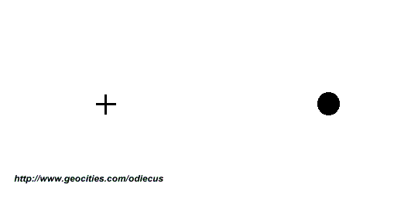

La imagen de la retina no se “proyecta” sobre la corteza cerebral como si fuese una fotografía, el proceso es mucho más complicado. Los impulsos eléctricos que se generan en la retina son transmitidos a la corteza cerebral, en la que hay muchísimas neuronas, cada una de ellas especializada en la recepción de determinados impulsos informativos (líneas de unas características, ángulos, movimientos; se han señalado que existen incluso módulos neuronales de detección de rostros, lo cual indicaría la facilidad de los bebés para centrar su atención en los rostros, o la facilidad para ver rostros en nubes, manchas etc, de todos modos éste es un tema controvertido…), más tarde, otras áreas distintas del cerebro combinan todas esas características para tener una experiencia visual significativa. El trabajo es tan complicado que pone en juego prácticamente un tercio de todo el cerebro humano.
Actualmente, sabemos de las diferentes fases que conforman este proceso. Veamos un ejemplo (siguiendo aquí las explicaciones de Francisco Mora): estoy sentado en un banco en el parque y un perro pasa corriendo muy cerca de mí. Pues bien, el perro no es captado por la retina como una especie de objeto único, compacto, sino que es descompuesto en numerosas sensaciones que tienen que ver con la forma, movimiento, color… Todos estos elementos, todos estos “átomos” básicos de la percepción visual, son enviados al cerebro a través del nervio óptico de una forma individualizada y por vías diferentes y paralelas. Pero, aún hay más, si tomamos, por ejemplo, la forma (la figura del perro, podríamos decir), no es captada en la retina como tal, sino que está a su vez descompuesta a partir de los diversos contrastes de luz-sombra que la luz provoca al incidir sobre los objetos (por ejemplo, el perro negro se sobrepone sobre un fondo verde del césped…). Tales contrastes activan las neuronas de la retina, que tienen campos receptivos anulares (redondeados) con un centro de sombra y una periferia de luz (o al revés) en sus campos receptivos que no miden más allá de décimas de milímetro. Y así la figura del perro, es decir, la línea que dibuja el perfil de la forma, es finalmente descompuesta en miles de pequeñísimos puntos redondeados… Así podríamos seguir analizando cada elemento del proceso visual.
De otro lado, en la corteza cerebral hay áreas específicas dedicadas a procesar los diferentes aspectos de la percepción del perro, incluidos centros neuronales que captan el movimiento de la figura… Y, claro está, otros centros neuronales que integran los diversos elementos separados en el contexto de una realidad en movimiento: el perro pasa delante de mí…
Todos estos fenómenos se presentan con claridad en enfermos que padecen lesiones puntuales. Por ejemplo, decimos que alguien tiene acinetopsia, cuando percibe sólo objetos fijos, estáticos, pero no puede percibir el desplazamiento de los objetos en el espacio. Hay diversas experiencias que muestran problemas semejantes: un paciente con lesiones cerebrales que le producían una incapacidad manifiesta para reconocer objetos corrientes, según él eran “bultos”, sin embargo no tenían ningún problema en reconocer rostros, incluso si se le presentaban invertidos o incompletos. En el original cuadro de Arcimboldo (Vertemnus) no tuvo ninguna dificultad en reconocer una cara, pero no podía reconocer las frutas con la que ésta estaba formada…, lo cual prueba que tenemos centros neuronales específicos para el reconocimiento de rostros, distintos de los que nos sirven para reconocer otro tipo de realidades.

Otro fenómeno muy interesante es la percepción del color, ¿existen los colores en un mundo externo a nosotros? Veamos, no existen los colores como propiedades de las cosas, sino que el color es construido por mi cerebro como consecuencia de la acción de los receptores de la retina y el procesamiento de la información en los centros neuronales correspondientes. Tal propiedad, presente en otros muchos animales, especialmente primates, enriquece nuestra experiencia visual y nos permite distinguir mejor los objetos, lo cual tuvo un sentido adaptativo en nuestro proceso evolutivo.
Hay varias teorías sobre la visión del color. Según la teoría tricromática hay tres tipos de conos, cada uno de ellos sensible al rojo, verde o azul, siendo los demás colores el resultado de las combinaciones de esos tres; los bastones producen las sensaciones en blanco y negro. El problema de esta teoría es que, desde un punto de vista psicológico, hay cuatro colores primarios: rojo, verde, azul y amarillo. Además, hay ciertas combinaciones que parecen imposibles como verde rojizo o azul amarillento. Así, se desarrolla otra teoría, la del proceso oponente, que afirma que en el ámbito de las células ganglionares de la retina, éstas responden a ciertas longitudes de onda de la luz inhibiendo otras, de tal modo que responden de manera que cuando se activan para el rojo se inhiben para el verde y viceversa. Así, que la codificación del color de un par (rojo), bloquea el mensaje opuesto (verde), de modo que es imposible un verde rojizo, pero puede ocurrir un rojo amarillento (anaranjado). Según esta última teoría, la fatiga causada por responder a un estímulo hace que las células que son inhibidas en ese momento por un color concreto se disparen bruscamente cuando ese color se retira, esto produce una postimagen del color opuesto, mientras el sistema se recupera (son las llamadas “imágenes residuales”).

La ceguera al color se produce cuando la persona carece de conos o sus conos no funcionan normalmente (muchas especies animales son completamente ciegas al color). Se trata de una enfermedad rara; lo que no es tan extraño es que se padezca una cierta debilidad al color. Así se produce una ceguera parcial en la distinción entre el rojo y el verde (8% de la población masculina y 1% de la femenina). Se trata de un problema genético relacionado con la pigmentación de los conos. Un rasgo recesivo ligado al sexo, es por tanto portado en el cromosoma X, o femenino; como las mujeres tienen dos cromosomas X, si reciben un solo gen para el color defectuoso, todavía pueden tener una visión normal; sin embargo, los hombres ciegos al color sólo tienen un cromosoma X y puede ser defectuoso en este problema cromático: los rojos y los verdes le parecen el mismo color, una especie de café amarillento (daltonismo)… Para averiguarlo se lleva a cabo la “Prueba de Ishihara” (ver un ejemplo parecido). Existe también un fenómeno de daltonismo muy raro en la confusión entre el amarillo y el azul.

3.2) La Audición

Como la visión, la audición también es un sentido de vital importancia. Reflexionemos sobre la incidencia que su pérdida tiene en las relaciones sociales, el sentimiento de aislamiento que provoca (aprendizaje del lenguaje de signos en los niños sordos). Ficha explicativa:
- La vibración de los cuerpos emite ondas que se transmiten por diversos medios.
- Llamamos sonido a las ondas vibratorias capaces de estimular nuestro oído.
- Proceso de la audición:
  - Estímulo: Vibraciones mecánicas entre 15 Hz y 20.000 Hz.
  - Receptor: Órgano de Corti (células ciliares).
  - Sensación: Sonido (tono, intensidad, timbre).

Las ondas sonoras son recogidas por el oído externo y conducidas por el canal auditivo hasta provocar la vibración del tímpano (una membrana que actúa como si fuera la piel de un tambor). Las vibraciones se transmiten a través de la cadena de huesecillos del oído medio, cuyo movimiento incrementa su fuerza, hasta la membrana que separa el oído medio del interno. Las células receptoras de la audición (células ciliaries), se encuentran en el órgano de Corti, en el interior de la cóclea, que tiene forma de caracol, y en ellas se inician los impulsos nerviosos que llegan al cerebro a través del nervio auditivo. Hay diversas teorías sobre la traducción de las ondas en impulsos nerviosos, una que considera que según la frecuencia se activan unas u otras células, lo que permitiría distinguir el tono…; otra teoría señala que son las mismas células que responden de forma diferente a las diferentes frecuencias.

El problema de la cantidad de decibelios: la intensidad del sonido se mide en decibelios; una exposición prolongada a sonidos que sobrepasan los 85 decibelios puede ser perjudicial para nuestra salud, tanto en un pérdida de agudeza auditiva, como en efectos secundarios de carácter psíquico. He aquí algunos sonidos tipo para analizar esta situación: Lanzamiento de un cohete espacial (160); Música electrónica oída a poca distancia (140); Trueno fuerte o despegue de un jet (120); Música electrónica a una distancia normal (115); Jet encendido a 150 metros de distancia (110); Tren subterráneo a seis metros de distancia (100); Calle urbana de intenso tránsito (95); Calle urbana de tránsito normal (80); Conversación normal (60); Ruido ambiental en una habitación tranquila (40); Susurro (20). La exposición a elevados niveles de ruido provoca síntomas de estrés, ansiedad, insomnio, irritabilidad, dolores de cabeza, problemas cardiovasculares, hipertensión…

3.3) El gusto

El sabor o gusto se produce porque las sustancias químicas que ingerimos estimulan miles de receptores que se encuentran en la boca. Estos receptores se localizan sobre todo en la lengua, pero también están en la garganta, la cara interna de las mejillas y el paladar. La lengua está formada por papilas (bultitos pequeños) que contienen los llamados botones gustativos (donde se encuentran las células receptoras del sabor).
Se habla de cuatro sensaciones gustativas básicas (dulce, salado, amargo y ácido), a la que los japoneses suman el umami (delicioso), sensación que captaría la presencia de proteínas. Estas sensaciones estarían enmarcadas en un proceso adaptativo para distinguir por los sabores los alimentos sanos de los podridos y potencialmente perjudiciales. No obstante, parece haber grandes diferencias genéticas en la predisposición a los sabores y, claro está, influencias culturales.
De todos modos, los sabores son una combinación de todas esas sensaciones, a lo que hay que sumar la influencia del sentido del olfato que influye muchísimo en la síntesis de los diversos gustos que atribuimos a determinados alimentos. Por otro lado, las células gustativas se van reemplazando cada diez días y, con la edad, esta sustitución se hace más lenta, por lo que en los ancianos disminuye el sentido del gusto.

- El sabor o gusto se produce por la estimulación de los receptores sensoriales de la boca (lengua, paladar, garganta…).
- Proceso del gusto:
  - Estímulo: sustancias químicas.
  - Receptor: botones gustativos de las papilas. (“traducción” a impulsos eléctricos)
  - Sensación: dulce, amargo, ácido, salado; umami?

3.4) El olfato

Siempre se ha pensado que, con respecto a la vista o el oído, el olfato es un sentido mucho menos desarrollado, el “ángel caído de los sentidos” decía Hellen Keller. Lo cual es un error, como hemos comprobado tras muchas investigaciones. Nuestro sentido del olfato es bastante bueno si lo comparamos con la generalidad de los animales.
Las moléculas químicas transportadas por el aire (vapores) entran en la nariz y circulan a través de la cavidad nasal, donde se localizan los receptores del olor. Los axones de estos receptores forman el nervio olfativo, que transmite las señales al cerebro en forma de impulsos eléctricos. Al inspirar, impulsamos los vapores hacia la nariz y aceleramos su circulación. Los vapores también llegan a la cavidad nasal, a través de la garganta, desde la boca.
Los receptores del olor son neuronas especializadas que se encuentran en una pequeña membrana mucosa en la parte superior del tracto nasal (mucosa olfativa) que, a través del bulbo olfativo y del nervio olfativo, manda la información recogida en forma de impulsos eléctricos hacia el cerebro. No hay un número básico de clases de receptores, parece ser que poseemos miles de receptores diferentes, cada uno de ellos responde a la estructura de una molécula de olor. Este complicado sistema parece distinto al de la visión o el gusto. Sin embargo, la investigación fisiológica sobre el tema tiene que avanzar mucho más para llegar a una conclusión satisfactoria.

- El olor se produce por la estimulación de los receptores sensoriales de la nariz.
- Proceso el olfato:
  - Estímulo: alteraciones químicas en solución gaseosa.
  - Receptor: células olfativas de la mucosa. (“traducción” a impulsos eléctricos).
  - Sensación: olores.

La importancia del olfato es innegable para detectar peligros -su valor adaptativo es indiscutible-, así como para inducir estados psicológicos. Esta última idea parece estar basada en la conexión de los olores con determinados recuerdos y emociones (algunos aromas evocan recuerdos muy nítidos, intensos, con carga emocional, tanto positiva como negativa).
Se ha especulado con la relación de algunas señales químicas (ej. las feromonas) y el comportamiento (ej. de atracción sexual). Parece que esto está más mecánicamente establecido en el reino animal, siendo en el humano sólo de una influencia más vaga y difusa.
El consumo de tabaco hace disminuir el sentido olfativo (anosmia), e incluso puede deteriorarlo irreversiblemente, lo mismo que puede ocurrir por infecciones, enfermedades o lesiones del nervio olfativo: “Una persona que haya fumado dos paquetes de cigarrillos diarios durante 10 años, tendría que estar sin fumar otros diez años para recuperar el sentido normal del olfato” (estudios experimentales de Frye y Scwartz). Individuos con anosmia no detectan alimentos estropeados, tienen problemas a la hora de cocinar, al detectar humo, incendios…
“(enfermo de anosmia) ¿El sentido del olfato? Nunca había reparado en él. No sueles reparar en él normalmente. Pero cuando lo perdí… fue como quedarse completamente ciego. La vida perdió mucho de su sabor… uno no se da cuenta de hasta qué punto el “sabor” es olor. Uno huele a las personas, huele los libros, huele la ciudad, huele la primavera… puede que no lo haga uno conscientemente, sino como un telón de fondo inconsciente y espléndido de todo lo demás. Todo mi mundo se empobreció radicalmente de pronto…” (Sacks, O., El hombre que confundió a su mujer con un sombrero).

3.5) El tacto (receptores de la piel)

Se habla de sentido del tacto para referirse, en realidad, a varias sensaciones posibles que se producen en los receptores de la piel, a saber: tacto ligero, presión, dolor, frío y calor. Así pues, en la piel hay receptores para estas diversas sensaciones (alrededor de 200 mil para la temperatura, 500 mil para el tacto y presión y 3 millones para el dolor). Están repartidos de tal forma que hay unas zonas más sensibles que otras. También hay receptores para el dolor en los órganos internos, su estimulación provocaría el dolor visceral (en muchas ocasiones el dolor visceral se localiza en la superficie del cuerpo, a esto se le llama dolor referido).

- Se habla de sentido del tacto para referirse a varias sensaciones distintas: presión suave, fuerte, dolor, frío, calor, cosquilleo…
- Proceso del tacto:
  - Estímulo: presión, contacto.
  - Receptor: diversas células cutáneas (Rufini, Merkel, Pacini, terminaciones libres…). “Traducción” a impulsos eléctricos.
  - Sensaciones: tacto, dolor, frío, calor…

La utilidad de la piel va más allá de su aparente superficialidad. Además de cubrir y proteger nuestro interior, ayuda a identificar objetos y a establecer relaciones íntimas con otras personas. Como es una frontera entre nosotros y todo lo demás, contribuye también a que nos sintamos individuos, distintos del resto del mundo.

El misterio del dolor. El dolor no es sólo una sensación de la piel, sino también un sentido interno. Difiere de las otras sensaciones porque una vez que el estímulo ha desaparecido, la sensación puede continuar, a veces durante años. Así, se trata de una sensación que puede provocar depresión y desesperación. Durante años se ha mantenido la teoría del control del umbral del dolor (Ronald Melzack y Patrick Wall), que propone que la experiencia del dolor depende de que los impulsos dolorosos atraviesen un “umbral” neurológico en la médula espinal y lleguen al cerebro. Este umbral no es una estructura anatómica real, sino un patrón de actividad neuronal que bloquea o deja pasar las señales de dolor procedentes de la piel, los músculos o los órganos internos. Por lo general, el “umbral” permanece cerrado, ya sea por los impulsos que llegan a la columna procedentes de fibras largas que responden a la presión y otros estímulos o por las señales procedentes del cerebro. Cuando los tejidos corporales se lesionan, se dañan las fibras largas, lo que permite que las cortas traspasen el “umbral” y los mensajes de dolor lleguen al cerebro. Según esta teoría, nuestros pensamientos, actitudes, sentimientos, influyen en la percepción del dolor. La distracción, por ejemplo, disminuye la sensación de dolor; los masajes, que lanzan otros mensajes al cerebro, también, etc…
De todos modos, esta teoría no explica cómo se producen dolores severos sin estimulación, dolor de miembros “fantasma” etc… Esto llevó a la revisión de la teoría en la que se incluyen ahora no sólo la reacción cerebral a los dolores procedentes de los nervios sensoriales, sino también se subraya la posibilidad de que el cerebro sea capaz de generar dolor (y otras sensaciones) por sí mismo: “Una amplia red de neuronas cerebrales nos proporciona las sensaciones propioceptivas de nuestro cuerpo y de sus miembros. Si su actividad fuera irregular podría dar lugar a la sensación de dolor. Los patrones alterados de actividad serían el resultado, no sólo de la información procedente de nervios periféricos, sino de recuerdos, emociones, expectativas o señales procedentes de diversos centros cerebrales. En el caso del miembro fantasma, los patrones alterados de actividad podrían atribuirse a la falta de estimulación sensorial o a los esfuerzos por mover una extremidad que ya no existe. La evidencia que demuestra que las áreas cerebrales asociadas al miembro amputado siguen funcionando a pesar de su ausencia es consistente con esta propuesta” (Wade y Travis, Psicología).

3.6) Sentidos vestibulares y Propiocepción

Además de los sentidos llamados externos tenemos una serie de órganos sensoriales internos que nos transmiten información del estado, posición y movimiento del cuerpo. Así podemos distinguir los sentidos vestibulares, que son receptores para el equilibrio, la gravedad y la aceleración; éstos se encuentran en el oído interno. También los sentidos cinestésicos y la propriocepción, que son receptores que se encuentran en los músculos y articulaciones, y detectan la posición y movimiento del cuerpo. La propriocepción es un sentido que nos proporciona una especie de “visión” interior del propio cuerpo, de su posición, de su movimiento y se nutre del flujo sensorial interno, continuo, automático e inconsciente, que mandan nuestros músculos, articulaciones, tendones etc., al cerebro.

- Sentidos vestibulares: proporcionan la sensación de equilibrio, gravedad y aceleración.
- Proceso vestibular:
  - Estímulo: posición de la cabeza.
  - Receptor: oído interno (laberinto).
  - Sensación: equilibrio, vértigo.

- Propriocepción y sentidos cinestésico: transmiten una de las más poderosas certezas inconscientes, la sensación de “visión” y posesión del propio cuerpo.
- Proceso de la propriocepión:
  - Estimulo: movimientos musculares.
  - Receptor: terminaciones nerviosas en tendones, músculos y articulaciones.
  - Sensación: posesión e identificación con el propio cuerpo.

La pérdida de este sentido y sus consecuencias ha quedado descrita en las obras del neurólogo Oliver Sacks como una sensación de que el cuerpo se encuentra ciego acerca de sí mismo. En La dama desencarnada cuenta el caso de una muchacha que, por una inflamación de causa desconocida, ya no siente su cuerpo y que, a partir de esta ausencia de sensación interna, se siente como una muñeca de trapo y ya no puede andar ni permanecer de pie ni sentarse (pensemos, para comprender dicho caso, en los efectos que produce en nosotros una anestesia local). Para superar tan trágica situación tuvo que aprender a realizar esas operaciones tan comunes valiéndose de la vista. En otro caso, El hombre que se cayó de la cama, Sacks nos cuenta un fenómeno más común que consiste en lesión de la propriocepción en una parte del cuerpo (brazo, pierna….), que ya no se siente como propia. Este tipo de lesiones parciales, comunes tras una operación, son generalmente transitorias.

“El sentido del cuerpo, le expliqué, lo componen tres cosas: la visión, los órganos del equilibrio (sistema vestibular) y la propriocepción… que es lo que ella había perdido. Normalmente operan los tres juntos. Si uno falla, los otros pueden suplirlo… hasta cierto punto. Le hablé concretamente de mi paciente el señor McGregor, que, incapaz de utilizar sus órganos del equilibrio, utilizaba en su lugar la vista. Y de pacientes con neurosífilis, que tenían síntomas similares, pero limitados a las piernas… y expliqué también cómo había suplido esta deficiencia recurriendo a la vista. Y expliqué también que si se pedía a un paciente de este tipo que moviera las piernas, éste podía muy bien decir: -Por supuesto, doctor, en cuanto las encuentre.
-Lo que yo tengo que hacer entonces -dijo muy despacio- es utilizar la vista, usar los ojos, en todas las ocasiones en que antes utilizaba, ¿cómo la llamó usted?... la propriocepción. Ya me he dado cuenta -añadió pensativa- de que puedo “perder” los brazos. Pienso que están en un sitio y luego resulta que están en otro. Esta “propriocepción” es como los ojos del cuerpo, es la forma que tiene el cuerpo de verse a sí mismo. Y si desaparece, como en mi caso, es como si el cuerpo estuviese ciego. Mi cuerpo no puede “verse” si ha perdido los ojos, ¿no? Así que tengo que vigilarlo… tengo que ser sus ojos. ¿No?” (Sacks, O., El hombre que confundió a su mujer con un sombrero) (En el mismo libro pueden leerse los relatos: “El hombre que se cayó de la cama”, “Fantasmas”…).

“Tenemos cinco sentidos de los que nos gloriamos y que reconocemos y celebramos, sentidos que componen para nosotros el mundo sensible. Pero hay otros sentidos (sentidos secretos, sextos sentidos, si ustedes quieren) igualmente vitales pero que no reconocemos ni celebramos. Estos sentidos, inconscientes, automáticos, hubo que descubrirlos. Su descubrimiento fue, en realidad, históricamente tardío: lo que en el siglo pasado llamaban vagamente “sentido muscular” (la conciencia de la posición relativa del tronco y las extremidades, recibida de los receptores de las articulaciones y de los tendones) no llegó a definirse en realidad (y a llamarse “propriocepción”) hasta la década de 1890. Y los controles y mecanismos tan complejos mediante los que se alinean adecuadamente y equilibran en el espacio nuestros cuerpos, ésos no se han definido hasta este siglo, y aún encierran muchos misterios. Es posible que sólo en esta era espacial, con los peligros y la libertad paradójica de una existencia sin gravedad, podamos apreciar verdaderamente nuestros oídos internos, nuestros vestíbulos y todos los demás reflejos y receptores misteriosos que estructuran el sentido de orientación del cuerpo. Para el hombre normal, en situaciones normales, simplemente no existen. Su ausencia puede hacerse, sin embargo, bastante notoria. Si no hay una sensación deficiente (o deformada) en nuestros descuidados sentidos secretos, lo que nos sucede es sumamente extraño, un equivalente casi incomunicable a estar ciego o sordo. Si la propriocepción queda absolutamente bloqueada, el cuerpo pasa a ser, digamos, ciego y sordo a sí mismo... y (como indica el significado de la raíz latina propius) deja de poseerse, de sentirse” (Sacks, O., El hombre que confundió a su mujer con un sombrero).

III. Teorías de la Percepción

1) Sensación y Percepción
Las teorías de la Percepción tratan de explicar el modo en que el conjunto de sensaciones se organiza para dar lugar a una experiencia sensible global y significativa. Es decir, cómo se produce esa integración, organización, enlace, entre todas las sensaciones puntuales que son experimentadas en un momento y que da lugar al conocimiento ordinario de las cosas: estoy en el parque y veo cómo pasa un perro, estoy en clase en compañía de mis compañeros…

2) Teoría asociacionista.

A la hora de explicar el fenómeno perceptivo se han producido diversas discrepancias que se reflejan en el devenir histórico de las diferentes escuelas psicológicas. Así, en un primer momento, estuvo vigente la escuela asociacionista comandada por Wilhelm Wundt, el padre de la psicología experimental. Según su planteamiento, la percepción es el resultado de la suma de las sensaciones, de tal forma que éstas se dan en forma de elementos, de átomos cognoscitivos, antes de que se produzca la percepción propiamente dicha. Cuando el sujeto asocia, suma, acumula como si se tratase de un mosaico, las sensaciones, se constituye el acto perceptivo. Desde este planteamiento, la percepción no es un proceso activo, sino que las sensaciones se suman de una forma prácticamente mecánica; en ella, el sujeto es un receptor en el que se produce la unión de las sensaciones, pero su papel en modo alguno condiciona, influye o determina esa unión, se trata de un sujeto pasivo.
Wundt hizo mucho por explicar la fisiología de la percepción observando las características físicas de cada uno de los órganos sensoriales. Se trataba de acceder a los elementos básicos de la percepción, al juego de sensaciones puras, atómicas, sin añadidos. Algo así como lo que podemos encontrar en el intento de algunos pintores, puntillistas o impresionistas.

3) Teoría gestaltista. Psicología de la Forma (Gestalt).

La explicación de la escuela asociacionista se mantuvo vigente hasta la irrupción revolucionaria de la llamada Psicología de la Gestalt (Psicología de la Forma) allá por el año 1912 de la mano del psicólogo Max Wertheimer. Gracias a los descubrimientos de esta escuela psicológica, la percepción se considera un proceso organizativo que es esencial para entender la realidad exterior como un mundo con sentido, con significado. Todos los estímulos sensoriales son, durante el proceso perceptivo, organizados, estructurados, en una unidad mayor a partir de la cual son reconocidos como objetos significativos. He aquí el relato de la intuición de Wertheimer:

"El nacimiento de esta escuela psicológica puede referirse a un viaje en tren realizado por Wertheimer en el verano de 1910. Tal como se relata, Wertheimer viajaba para pasar unas vacaciones en Rhineland, al oeste de Alemania, cuando tuvo una repentina inspiración acerca de la percepción del movimiento. Se bajó del tren en Frankfurt, se registró en un hotel y compró un estroboscopio de juguete (un dispositivo similar a los "flip book" en el que los dibujos estáticos parecen moverse cuando se alternan rápidamente las páginas). Wertheimer empezó trabajando en la habitación del hotel, pero pronto desplazó sus utensilios experimentales al laboratorio de psicología de la Universidad de Frankfurt. Los experimentos de Wertheimer sobre la percepción del movimiento realizados en dicho laboratorio marcaron la fundación oficial de la psicología de la Gestalt. En uno de sus experimentos, Wertheimer iluminó brevemente dos líneas verticales separadas un centímetro entre sí. El principal resultado se obtuvo cuando el intervalo temporal entre la iluminación de las líneas estuvo comprendido entre 30 y 200 msg; en estas condiciones, los observadores indicaban percibir una sola línea que se desplazaba de una posición a la otra. Wertheimer interpretó este resultado, al que denominó movimiento phi como un ejemplo del principio de que el todo es diferente a la suma de las partes." (citado en Godstein, La Percepción).

Analizando el experimento detenidamente y, al mismo tiempo, teniendo presente esa máxima de Wertheimer, podemos deducir lo siguiente: cuando se cumplen esas condiciones temporales que determinan la existencia de un espacio vacío entre las dos líneas iluminadas, surge la percepción de una línea que se mueve justamente a través de ese espacio vacío, dicho de otro modo, "el movimiento de una línea de una posición a otra es ciertamente algo diferente a la mera iluminación de dos líneas independientes". De unos elementos determinados surge, en su unión, una "realidad" (totalidad) que es distinta a las partes, o todavía más, SE PERCIBE MÁS DE LO QUE SE VE. Según la Gestalt, por consiguiente, lo que percibimos siempre es un todo organizado y no sus elementos constitutivos. El todo perceptivo contiene así más que la suma de las partes (sensaciones) y, de alguna forma, es anterior a ellas; las sensaciones son sólo condición de la percepción, siempre están integradas en la percepción y sólo serán aisladas tras un análisis de la percepción. Wertheimer y sus seguidores elaborarán cientos de experimentos que prueban estos principios; en todos ellos, nuestra interpretación de unos estímulos sensoriales va más allá de lo que estos propiamente muestran.

Como hemos visto, uno de los descubrimientos de Wertheimer está relacionado con el llamado fenómeno phi, que consiste en que el cerebro percibe un movimiento ante un estímulo formado por una sucesión de imágenes, es decir, se rellenan los huecos entre ellos y hace que veamos un movimiento continuo la simple serie de imágenes congeladas del movimiento. Hay quien señala que este fenómeno se relaciona con la persistencia retiniana, pero experimentos actuales contradicen tal situación, se trata de un proceso relacionado con la elaboración de la información en los lóbulos occipitales. Como puedes comprobar en numerosas ocasiones, el fenómeno phi explicaría, entre otras cosas, la ilusión óptica de movimiento que está en la base del cine.

La palabra alemana "Gestalt" quiere decir "Forma", he aquí el núcleo del problema en el que se quiere insistir, cuando percibimos, lo percibido es una Gestalt, una Forma configurada, estructurada, con sentido y significado, un todo configurado (LEY GENERAL DE LA FORMA). Uno de los logros mayores de esta corriente psicológica fue precisamente el descubrimiento de un conjunto de leyes a partir de las cuales se produce dicha ordenación-configuración. Así pues, dadas unas ciertas condiciones estimulares nuestra percepción se configura siguiendo una serie de reglas (reglas que, por otra parte, se consideran objetivas y no tienen nada que ver con una supuesta influencia subjetiva que trataremos en otro apartado).

3.1) Leyes de la Percepción

LEY DE FONDO Y FIGURA:
En todo acto perceptivo tendemos a distinguir una figura, que se impone como objeto destacado, respecto a un fondo que aparece como envolvente. Esta "organización" del campo perceptivo responde a varias pautas:
1. La figura tiene más apariencia de cosa -cosa dura, sólida, compacta, densa y firme-, se recuerda más que el fondo.
2. La figura se ve como situada delante del fondo. Sus contornos son más acusados. Aparece como cerrada sobre sí misma.
3. El fondo se ve como un material amorfo y parece extenderse detrás de la figura. Carece de contornos acusados y tiene un carácter más vago y difuminado.
Es probable que la organización figura-fondo sea innata, porque es la primera capacidad perceptual que aparece después de que recuperan la vista los pacientes con cataratas.
En las figuras reversibles, la figura y el fondo son intercambiables.

LEY DE PROXIMIDAD:
En todo acto perceptivo los elementos que están próximos entre sí tienden a agruparse como formando parte del mismo objeto, estructura, forma…

LEY DE SEMEJANZA:
Según esta ley, tendemos a agrupar los estímulos semejantes como formando parte de un conjunto homogéneo de elementos o como un objeto con diversas partes.

LEY DE CIERRE:
Tendemos a "terminar" determinados estímulos haciendo que formen figuras con sentido. Este fenómeno se puede apreciar en la percepción del lenguaje hablado y escrito, en los que no es preciso "escuchar o leer" todos los signos que forman una palabra para que esta sea percibida.

LEY DE CONTINUIDAD:
Según esta ley, los puntos que, al conectarse, den lugar a líneas rectas o a una curvatura suave tienden a agruparse perceptivamente; las líneas tienden a verse de forma que sigan el recorrido más suave.

LEY DE CONTRASTE:
En nuestra percepción interpretativa de un objeto influye poderosamente su relación con el entorno sobre todo cuando entre ambos existen profundas diferencias. Así, muchas veces la determinación de la figura y el fondo viene por un efecto de contraste de un elemento con respecto a todos los demás, éste vendría a constituirse en figura.

CONSTANCIA PERCEPTIVA:
Habilidad para percibir los objetos como estables y permanentes, a pesar de los cambios aparentes de los patrones sensoriales (tamaño, color, luminosidad). De no ser así, el mundo perceptivo sería un océano confuso y caótico de sensaciones. Hay numerosas ilusiones perceptivas relacionadas con este fenómeno.

¡ Investiga ¡ Señala qué leyes de la Psicología de la Forma se ejemplifican en los siguientes dibujos. Razona tu respuesta.
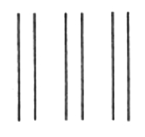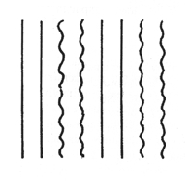

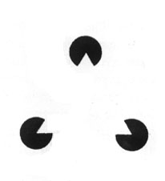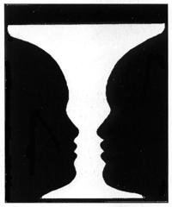

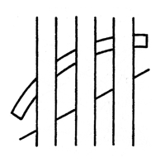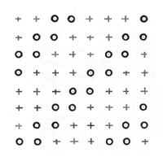

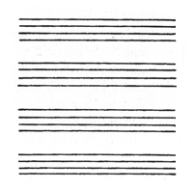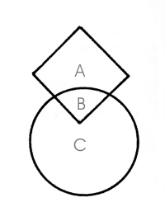

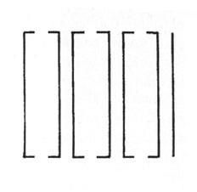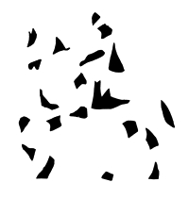

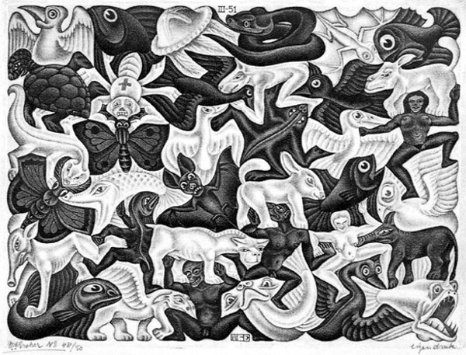

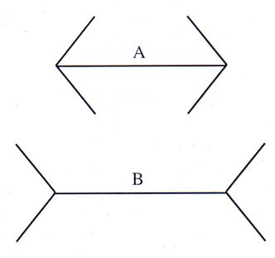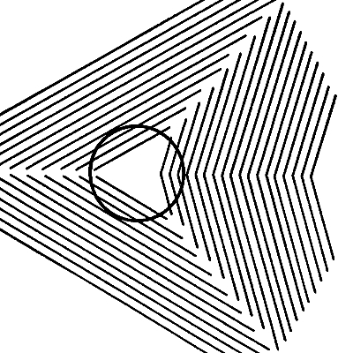

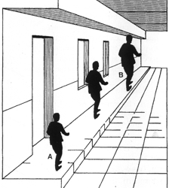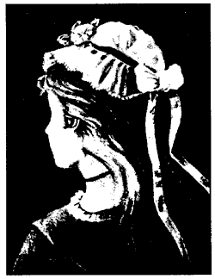

Todas estas leyes, incluida la constancia perceptiva, provienen de tendencias innatas y del aprendizaje perceptual en los primeros años de vida.
A los seis meses, los bebés vacilan a la hora de gatear sobre el lado aparentemente profundo del precipicio visual, lo cual sugiere que perciben la profundidad. Pero existen períodos críticos de aprendizaje que son necesarios para desencadenar de manera positiva y eficaz esas pautas perceptivas innatas. Experimentos con gatos: se les mantuvo recién nacidos en la oscuridad durante cinco meses, tan sólo permitiéndoles ver durante varias horas al día la cara interna de un cilindro especial con líneas horizontales en unos casos y verticales en otros. Posteriormente, los que habían sido expuestos a líneas verticales tenían problemas para percibir las horizontales y viceversa.
Experimentos y casos reales: ciegos de nacimiento que han recuperado la vista tienen todavía “tiempo” para poner en práctica las pautas perceptuales innatas de modo adecuado. Por ejemplo, el estudio de 28 bebés cuyas cataratas (cristalino opaco) congénitas les habían impedido ver desde el nacimiento, pero a quienes se les habían implantado quirúrgicamente lentes de contacto especiales cuando contaban entre una semana y nueve meses, lo que les permitía enfocar la luz sobre la retina, pudieron aprender a percibir trabajosamente pero éxitosamente tras las operaciones; mientras que ciegos operados en la edad adulta (el caso de Virgil) se encuentran en mundo caótico y amenazador, por lo que el resultado de la operación no siempre es recibido positivamente).
En resumen, nuestras capacidades perceptivas son tanto innatas como dependientes de la experiencia. Las conexiones neurológicas del cerebro y de los sistemas sensoriales infantiles no están completamente formadas, con lo que sus sentidos son mucho menos precisos que los de los adultos.

La percepción como proceso de totalidad. El caso de “el hombre que confundió a su mujer con un sombrero”. Se trata de un trastorno (agnosia visual) en el que el sujeto no es capaz de ver la totalidad, sino sólo detalles, carece de una integración personal, emotiva, de lo percibido.
“Veía perfectamente, pero ¿qué veía? Abrí un ejemplar de la revista National Geographic y le pedí que me describiese unas fotos. Las respuestas fueron en este caso muy curiosas. Los ojos iban de una cosa a otra, captando pequeños detalles, rasgos aislados, haciendo lo mismo que habían hecho con mi rostro. Una claridad chocante, un color, una forma captaban su atención y provocaban comentarios… pero no percibió en ningún caso la escena en su conjunto. No era capaz de ver la totalidad, sólo veía detalles, que localizaba como señales en una pantalla de radar. Nunca establecía relación con la imagen como un todo… nunca abordaba, digamos, su fisonomía. Le era imposible captar un paisaje, una escena. (Sacks prueba enseñándoles fotos de personas conocidas para su paciente). -¡Ah sí, Paul! -dijo cuando le enseñé una foto de su hermano-. Esa mandíbula cuadrada, esos dientes tan grandes… ¡Reconocería a Paul en cualquier parte! ¿Pero había reconocido a Paul o había identificado uno o dos de sus rasgos y podía en base a ellos formular una conjetura razonable sobre su identidad? Si faltaban “indicadores” obvios se quedaba totalmente perdido. Pero no era sólo que fallase la cognición, la gnosis; había algo fundamentalmente impropio en toda su forma de proceder. Abordaba aquellas caras (hasta las más próximas y queridas) como si fuesen pruebas o rompecabezas abstractos. No se relacionaba con ellas, no contemplaba. Ningún rostro le era familiar, no lo veía como correspondiendo a una persona, lo identificaba sólo como una serie de elementos, como un objeto. Así pues, había gnosis formal pero ni rastro de gnosis personal. Y junto a esto estaba su indiferencia o ceguera, a la expresión. Un rostro es, para nosotros, una persona que mira… vemos, digamos, a la persona, a través de su persona, su rostro. Pero para el doctor P. no existía ninguna persona en este sentido… no había persona exterior ni persona interior” (Sacks, O., El hombre que confundió a su mujer con un sombrero).

La percepción como proceso de aprendizaje, en el que el sujeto aprende a manejarse significativamente entre un mar de sensaciones. El caso de Virgil, ciego prácticamente de nacimiento que, tras ser operado en la vida adulta, volvió a ver :
“Para nosotros, nacidos con todo un conjunto de sentidos, al correlacionar el uno con el otro creamos un mundo visual desde el principio, un mundo de objetos visuales, conceptos y significados. Cada mañana, abrimos los ojos a un mundo que hemos pasado toda una vida aprendiendo a ver. El mundo no se nos da: construimos nuestro mundo a través de una incesante experiencia, categorización, memoria, reconexión. Pero cuando Virgil abrió su ojo, tras estar ciego durante cuarenta y cinco años habiendo tenido poco más que la experiencia visual de un bebé, y ésta ya perdida hacía mucho tiempo-, no había recuerdos visuales que sustentarán su percepción; carecía del mundo de la experiencia y del significado. Veía, pero lo que veía no tenía coherencia. La retina y el nervio óptico estaban activos, transmitían impulsos, pero el cerebro no les encontraba sentido; estaba, tal como dicen los neurólogos, agnósico...”
“Cuando llegamos a casa, Virgil, sin bastón, subió por sí mismo el camino que conducía a la puerta principal, sacó la llave, agarró el pomo, hizo girar la llave y la abrió. Fue impresionante, no lo habría conseguido nunca a la primera, y llevaba practicando desde el día siguiente a la operación. Era el número fuerte de su actuación. Pero dijo que en general encontraba que andar sin tacto, sin su bastón, le “daba miedo” y el “confundía”, pues su apreciación del espacio y de la distancia era incierta e inestable. A veces las superficies o los objetos le parecían amenazantes, como si estuvieran encima de él, cuando de hecho se hallaban a bastante distancia; a veces le confundía su propia sombra (toda la noción de sombras, de objetos bloqueando la luz, le dejaba perplejo) y se detenía, o daba un traspié o intentaba pasar por encima. Las escaleras, en particular, poseían un riesgo especial, pues lo único que veía era confusión, una superficie plana de líneas paralelas y líneas que se entrecruzaban; no podía verlas (aunque las conociera) como objetos sólidos que subían o bajaban en un espacio tridimensional. Ahora, cinco semanas después de la operación, a menudo se sentía más inválido que cuando estaba ciego, privado de la seguridad y la facilidad de movimiento que poseía entonces” (p. 159). “Nosotros, con toda una serie de sentidos, vivimos en el espacio y en el tiempo; los ciegos sólo viven en un mundo de tiempo, pues construyen sus mundos a partir de secuencias de impresiones (táctiles, auditivas, olfativas) y no son capaces, como sí lo es la gente que ve, de tener una percepción visual simultánea, de crear una escena visual instantánea”
“Mientras Virgil exploraba las habitaciones de su casa, investigando, por así decir, la construcción visual del mundo, me recordaba a un niño acercando y separando las manos de la cara, meneando la cabeza, volviéndose a uno y otro lado, en su construcción primaria del mundo. Casi ninguno de nosotros tiene noción de la inmensidad de esa construcción, pues la llevamos a cabo de una manera global, inconsciente, miles de veces al día, de una mirada. Pero no ocurre así con un bebé, ni tampoco ocurría con Virgil, y tampoco, digamos, con un artista que desee experimentar sus percepciones elementales de una manera fresca y nueva (...) Alcanzamos una constancia perceptiva –la correlación de todos los distintos aspectos, las transformaciones de los objetos- en una fase muy temprana, en los primeros meses de vida. Constituye una inmensa tarea de aprendizaje, pero se alcanza de un modo tan simple, tan inconsciente, que apenas se comprende su enorme complejidad” (Sacks, O., Un antropólogo en Marte).

4) Teoría funcionalista.

Al margen de los estudios de la escuela gestaltista se han desarrollado otros análisis del fenómeno perceptivo, en este caso, teniendo en cuenta la presencia del sujeto personal, como elemento imprescindible de todo acto de conocimiento. Ya decíamos más arriba que el sujeto de conocimiento es la plataforma en la que se da el conocimiento, y eso tiene que tener unas consecuencias de cara a la subjetivación (en el sentido personal, social, cultural...) de la percepción. No somos máquinas frías y calculadoras, no somos sujetos puros imparciales, somos seres de carne y hueso -como diría Unamuno-, hombres inmersos en circunstancias -que diría Ortega- y esto pesa en nuestra selección de los estímulos, en nuestra interpretación de ellos... La Escuela Funcionalista de William James abrió el tratamiento de estos temas y es una constante de la psicología hasta nuestros días.

Hoy sabemos que en el procesamiento básico de la información y tras la forma, el color, el movimiento, su “unión” formando un objeto único… entra en juego el sistema límbico o emocional, y es en él donde dicha información se colorea afectivamente:
“La naranja, un perro, una casa, un flor, adquieren un significado más allá de la forma, el color, el movimiento, el sonido. A este nuevo nivel (los circuitos que codifican la emoción), el perro ya no sólo es perro. El perro es bueno o es malo y su visión (fría y objetiva) causa acercamiento o alejamiento en función del color afectivo que proporciona nuestra experiencia emocional previa (…..). Las bases neuronales de estos fenómenos fueron bien establecidas al demostrarse que las neuronas localizadas a lo largo de las vías y áreas visuales no responden a ningún componente hedónico (de bueno o malo, de placer o de castigo), asociado al estímulo (en nuestro caso la naranja o el sexo). Es en áreas posteriores a este procesamiento estrictamente sensorial, en el sistema límbico, donde las neuronas responden a estímulos asociados a refuerzos (positivos o negativos) o a componentes emocionales. Todos esto nos lleva a la conclusión de que el cerebro, inicialmente, procesa información sensorial de una manera desprovista de todo componente emocional, y sólo cuando el estímulo alcanza ciertas áreas, los llamados “circuitos límbicos”, es cuando adquiere la tonalidad afectiva” (Mora, F., Cómo funciona el cerebro).

Factores psicológicos (subjetivos) que influyen en la percepción:

- Necesidades: si necesitamos algo, nos interesa o lo queremos, es más probable que lo percibamos. Experimento: las personas con hambre identifican más rápidamente que las que no tienen hambre palabras relacionadas con comida que se presentan brevemente en una pantalla.
- Creencias: lo que pensamos que es cierto acerca de la realidad afecta a la interpretación que hacemos de las señales sensoriales ambiguas (avistamiento de “ovnis”).
- Emociones: nuestro estado emocional tiñe de significado suplementario nuestras percepciones.
- Expectativas: las experiencias previas afectan a cómo percibimos el entorno. La tendencia a percibir lo que se espera se denomina “marco perceptivo”.
- Cultura: los patrones culturales influyen en la manera en que percibimos determinadas situaciones. Experimento: las tribus africanas son menos susceptibles a dejarse engañar por la ilusión de Müller-Lyer, quizás porque no están tan acostumbradas a moverse en un mundo urbano lleno de figuras geométricas, fotografías interpretadas tridimensionalmente…

4.1) Percepción y Personalidad. Tests Proyectivos de Personalidad

Ya que, como hemos visto, cada acto perceptivo es un acto vivo y personal en el que proyectamos todo nuestro ser, los psicólogos han elaborado los Tests Proyectivos de personalidad que utilizan láminas con estímulos perceptivos, bien de naturaleza ambigua -Rorschach- o concreta -TAT-, como una magnífica herramienta de diagnóstico. En el Test de Rorschach se presentan al sujeto unas manchas de tinta que, en realidad, no significan nada. La tarea del sujeto consiste, sin embargo, en interpretarlas; esto es, en darles una significación. Como las manchas carecen de ella, los individuos se ven, por tanto, obligados a imaginar posibles interpretaciones, en las que revelan de forma sorprendente sus conflictos y motivaciones profundas y, más que esto, las estructuras básicas con que se enfrentan a la experiencia y articulan su percepción de la realidad; si el individuo atiende más a los detalles que al todo, si afronta la realidad desde una actitud dinámica o más bien pasiva, son, por ejemplo, estructuras que este test revela con bastante precisión. El T.A.T. consiste en un conjunto de láminas que representan vagamente situaciones, más o menos dramáticas, acerca de las que el sujeto ha de inventar historias en las que inconscientemente se proyecta y que luego son interpretadas por un especialista.

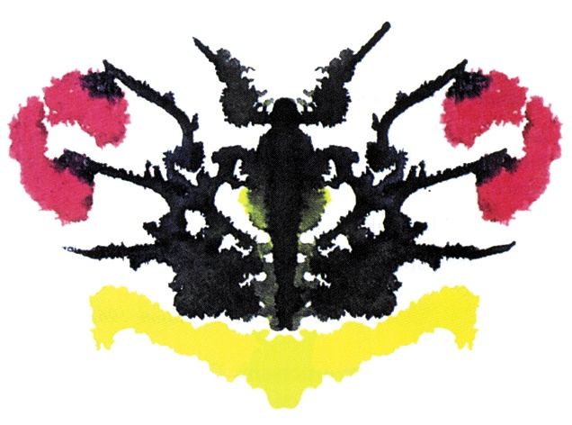

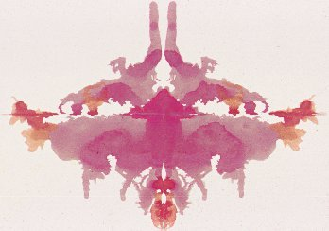

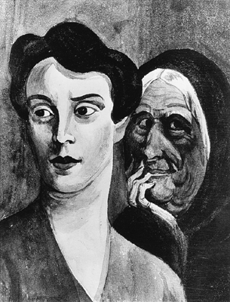

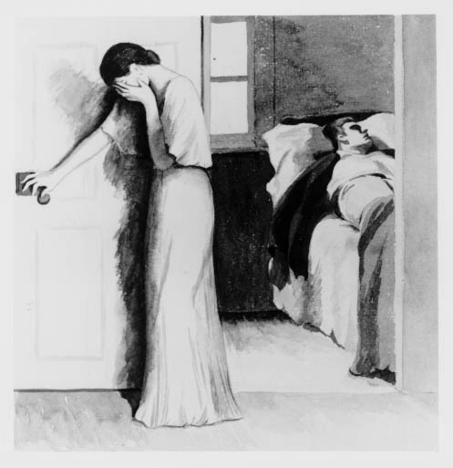
IV. Percepción y Atención

“Un día un hombre del pueblo dijo al maestro zen Ikkyu:
- Maestro, ¿me escribiría, por favor, algunas de las máximas de la más alta sabiduría?
-Ikkyu tomó de inmediato su pincel y escribió la palabra: Atención.
-¿Eso es todo? -preguntó el hombre-. ¿No añadiría algo más?
Ikkyu escribió entonces dos veces seguidas: Atención. Atención.
-Bueno -comentó el hombre, más bien irritado-, en verdad no veo mucha profundidad o sutileza en lo que acaba de escribir.
Entonces Ikkyu escribió la misma palabra tres veces seguidas: Atención. Atención. Atención.
Medio enojado, el hombre exigió:
-¿Qué significa esta palabra “Atención”?
E Ikkyu respondió con amabilidad:
-Atención significa atención.”

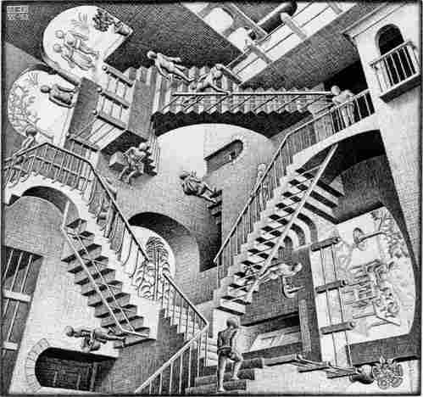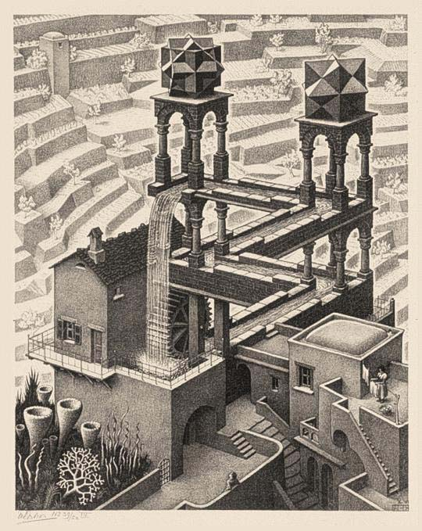

Al margen de las leyes y pautas estructurales de la percepción no podemos olvidar que ésta, necesariamente, debe tener un carácter selectivo. Son tantos los estímulos que recogemos en un momento determinado que, si no pudiésemos parcelar la información según niveles de importancia, si no pudiésemos destacar una serie de objetos como los que nos importan, dentro de un campo perceptivo amplio, se haría muy difícil la supervivencia de nuestro organismo. Así pues, estamos ante una necesidad adaptativa, no en vano, "el cerebro no puede procesar toda la información que recibe. Al sistema nervioso central llega la información de unos 260 millones de células visuales, 48.000 células auditivas, y más de 78.000 células receptoras para los otros sentidos. Para poder procesar solamente la información recibida por los dos ojos, el cerebro humano debería tener un tamaño desmesurado (¡quizá nada menos que un año de luz cúbico!). ¿Por qué percibimos unas cosas y no otras? La percepción es selectiva. Y la selección se realiza mediante lo que llamamos "atención"" (Tejedor, C., Introducción a la Filosofía).

Una prueba experimental muy curiosa para comprobar el fenómeno de la atención consiste en la percepción de los llamados objetos imposibles. Ante estos ingeniosos dibujos, una mirada superficial simplemente nos remite a un objeto normal y corriente, pero cuando -más tarde- hemos podido recorrer con nuestra visión todo el objeto, vemos su peculiaridad. Esto demuestra, que nuestra visión no puede atender a todos los estímulos a la vez, sino que va paulatinamente recorriendo todos los contornos para poder extraer una idea cabal del objeto percibido. También esto se hace patente con los experimentos que consiguen subrayar nuestros movimientos oculares al contemplar un cuadro, por ejemplo. En dichos experimentos se comprueba cómo hay áreas del dibujo a las que el observador no dirige su mirada, y las que son vistas con más intensidad son las que tienen un mayor componente estimular e informativo.

La atención es un mecanismo de selección activa de la información recibida y también un mecanismo de alerta. Gracias a la atención podemos dirigir nuestros recursos mentales concentrándolos en una sola tarea o repartiéndolos entre dos o más. Un ejemplo muy fácil de analizar es el siguiente: cuando paseamos y vamos hablando con alguien; si la conversación se centra en alguna cuestión importante, difícil de dilucidar, una cuestión que requiera un análisis más detenido, nos detenemos para poder hablarlo más pausadamente.

De todos modos, el fenómeno de la atención tiene también una dimensión psicológica que tiene relación con nuestro autodominio, con nuestro grado de madurez, con nuestra capacidad para llevar a cabo de forma eficiente, y gratificante, nuestras acciones. En cierta ocasión, unos periodistas preguntaron a Miguel Indurain qué pensaba cuando estaba pedaleando como una máquina en una contrarreloj, ante su asombro contestó: “en nada”. Así expresaba el gran ciclista navarro una de las claves de la filosofía zen: la armonía de mente y cuerpo se produce cuando nuestro pensamiento acompaña a la acción. Si estamos paseando, simplemente paseamos. Si hacemos música, nuestra mente está absolutamente impregnada de sonidos, es sonido, es melodía y ritmo. Si estudiamos, debemos alcanzar un estado de absoluta atención, de absoluta apertura y receptividad a lo estudiado. Si estudiamos, no pensemos en lo que hicimos antes o haremos después, vivamos el presente. Si nuestra mente tiene que atender a diversos estímulos, ideas, obsesiones, recuerdos, no es capaz de captar el lado interesante de toda disciplina o saber humano, además entra en una espiral de tensión y, lo que podía ser placentero, se torna árido, aburrido y desagradable. El mejor modelo de aprendizaje es el niño, cuando aprende a andar, cuando comienza a manipular objetos, simplemente actúa, eso sí, absorto en su tarea, pensamiento y acción armónicamente identificados, sin estridencias, despistes, ni ansiedades.

“Me gusta aquel relato zen en que el discípulo pregunta al maestro:
-Maestro, ¿cómo se lleva la iluminación a la acción? ¿Cómo se practica en la vida cotidiana?
-Comiendo y durmiendo –responde el maestro.
-Pero, maestro, todo el mundo come y todo el mundo duerme.
-Pero no todos comen cuando comen ni todos duermen cuando duermen.”
(Sogyal Rimpoché).

Dos consejos para desarrollar la atención…, dos consejos para una vida feliz:
- Vive el presente…
- Haz una cosa cada vez…

“Aborde la tarea más emocionante y más trivial como si fuera lo más importante que jamás le ha ocurrido en su vida, porque en ese momento debería serlo”
(Paul Wilson).
Reflexiona sobre la frase de Paul Wilson. Nos indica el significado de cómo vivir el aquí y ahora, vivir el presente, frase que, inexplicablemente, se ha utilizado para justificar las más explosivas borracheras. Olvidemos esa mala interpretación y comprendamos que vivir el presente no es otra cosa que vivir con atención. Ni pensamientos procedentes del pasado, ni pensamientos que nos anticipan el porvenir, sólo estoy aquí, yo hablando (escribiendo), vosotros escuchando (leyendo), no hay nada más...

V. La Percepción Subliminal

¡ Investiga ¡ Ahora te toca trabajar a ti: ¿A qué se llama percepción subliminal? ¿Qué grado de influencia le conceden los psicólogos en el marco de la propaganda de consumo y política? Busca, al menos dos ejemplos, ilustrativos de percepción subliminal.



